 |  |  | 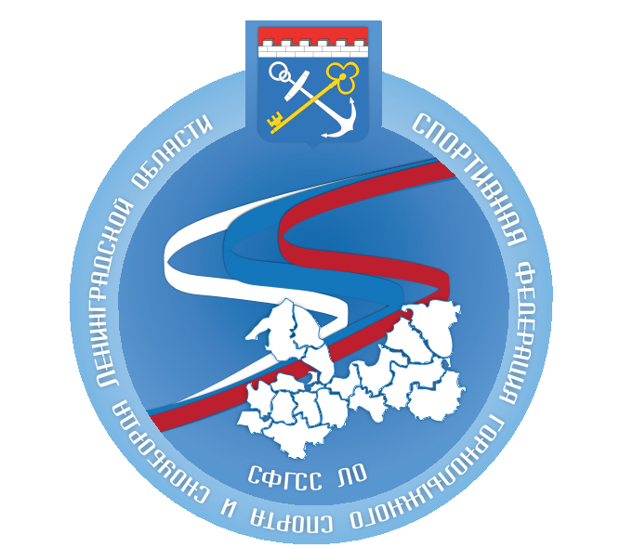 | 
 |  | Всероссийские соревнования
 |  | "Приз губернатора Ленинградской области"
 |  | Командные результаты 23-24 марта 2012 года.
Девушки, юноши 1997-1998 г.р.

Место | Команда | Очки
1 | Ленинградская область | 721
2 | г. Санкт-Петербург | 412
3 | Алтайский край | 372
4 | Республика Башкортостан | 281
5 | Ленинградская обл.- 2 | 270
6 | г. Москва | 263
7 | Московская область | 220
8 | Брянская область | 82
9 | Саратовская область | 31
10 | Республика Карелия | 30
11 | Пермский край | 14
12 | Кабардино-Балкария | 0

 |  |  |  |  |  | 

